Αφιέρωμα στην Παγκόσμια Ημέρα της Γυναίκας
Προβολή ταινιών μικρού μήκους

Περιλήψεις ταινιών

Διοργάνωση: Επιτροπή Φύλου και Ισότητας της Παιδαγωγικής Σχολής του ΑΠΘ, σε συνεργασία με το Κέντρο Ερευνών για Θέματα Ισότητας (Κ.Ε.Θ.Ι.). Οι ταινίες έχουν παραχωρηθεί από το Φεστιβάλ Ταινιών Μικρού Μήκους Δράμας.

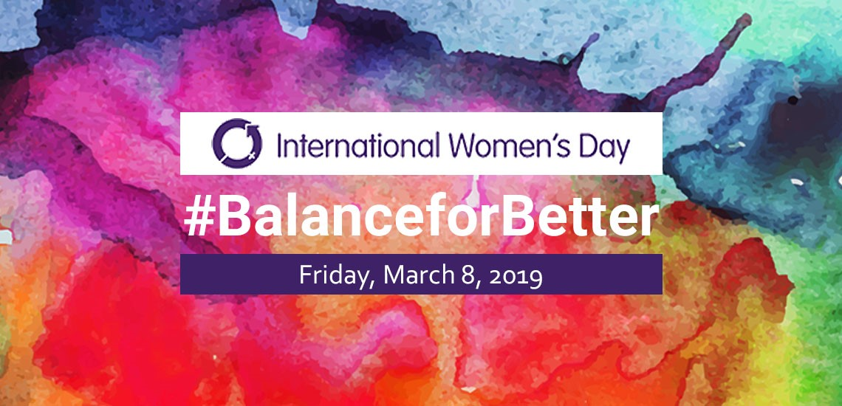

- En partie By halves
Έλληνες του Κόσμου, Πειραματική 16’, 2017
Μια γυναίκα αντιμέτωπη με τη δημιουργία της. Μια πόλη και μια τέχνη υπό εξαφάνιση.

ΑΝΑΣΤΑΣΙΑ ΜΕΛΙΑ ΕΛΕΥΘΕΡΙΟΥ
Eίναι από τη Θεσσαλονίκη και ζει στο Παρίσι από το 2011. Με σπουδές στην Κοινοτική Ψυχολογία, το Δημιουργικό Ντοκιμαντέρ και επαγγελματική κατάρτιση στο μοντάζ, εργάζεται τα τελευταία χρόνια σε Γαλλία, ΗΠΑ και Ελλάδα ως μοντέζ, μεταφράστρια καθώς και βοηθός προγράμματος σε φεστιβάλ κινηματογράφου στο Παρίσι και το Διεθνές Φεστιβάλ Κινηματογράφου της Σύρου.

ΦΙΛΜΟΓΡΑΦΙΑ /FILMOGRAPHY
“Les règles du jeu / The rules of the game”- 2014

ΣΚΗΝΟΘΕΣΙΑ DIRECTED BY
Αναστασία Μελία Ελευθερίου Anastasia Melia Eleftheriou
ΣΕΝΑΡΙΟ SCREENPLAY
Moritz Pfeifer Moritz Pfeifer
ΦΩΤΟΓΡΑΦΙΑ CINEMATOGRAPHY
Beata Rakoczy Beata Rakoczy
ΜΟΝΤΑΖ EDITING
Αναστασία Μελία Ελευθερίου Anastasia Melia Eleftheriou
ΜΟΥΣΙΚΗ MUSIC
Ιάσων Ιωάννου Iason Ioannou
ΗΧΟΣ SOUND
Anna Rok Anna Rok
ΣΧΕΔΙΑΣΜΟΣ ΗΧΟΥ SOUND DESIGN
Michael Barre Michael Barre
ΣΚΗΝΙΚΑ SET
Χρύσα Σερδάρη Chrysa Serdari
ΕΡΜΗΝΕΥΤΕΣ CAST
Emine Meyrem Emine Meyrem
ΠΑΡΑΓΩΓΗ PRODUCTION
T&S FILMS T&S FILMS

- Bασιλεία

Μυθοπλασία 13΄, 2018
Η Βασιλεία έχει ακόμα τη δουλειά της.

ΑΝΑΣΤΑΣΙΑ ΚΡΑΤΙΔΗ
Γεννήθηκε και μεγάλωσε στο Βόλο. Ζει και εργάζεται στην Αθήνα. Σπουδές Κινηματογράφου σε Αθήνα και Παρίσι. Μεταπτυχιακό στο Paris 8 Vincennes - St. Denis, Κινηματογράφος και Οπτικοακουστικά Μέσα . Επαγγελματική Ειδικότητα: Σκηνοθεσία

ΦΙΛΜΟΓΡΑΦΙΑ /FILMOGRAPHY
“Στο κατώφλι /On the threshold” - 2013
“Homo Sacer” - 2010

ΣΚΗΝΟΘΕΣΙΑ DIRECTED BY
Αναστασία Κρατίδη Anastasia Kratidi
ΣΕΝΑΡΙΟ SCREENPLAY
Αναστασία Κρατίδη Anastasia Kratidi
ΦΩΤΟΓΡΑΦΙΑ CINEMATOGRAPHY
Δημήτρης Κασιμάτης Dimitris Kassimatis
ΜΟΝΤΑΖ EDITING
Ιωάννα Πογιαντζή Ioanna Pogiantzi
ΗΧΟΣ SOUND
Νάσος Τσιάλτας Nassos Tsialtas
ΣΧΕΔΙΑΣΜΟΣ ΗΧΟΥ SOUND DESIGN
Νάσος Τσιάλτας Nassos Tsialtas
ΣΚΗΝΙΚΑ SET
Αναστασία Κρατίδη Anastasia Kratidi
ΕΡΜΗΝΕΥΤΕΣ CAST
Ευτυχία (Φελίς) Τόπη Felice Topi
Αλέκος Πάγκαλος Alekos Pagalos
ΠΑΡΑΓΩΓΗ PRODUCTION
Αναστασία Κρατίδη Anastasia Kratidi

- 37 μέρες

Μυθοπλασία 23΄, 2018
Όταν η Μαρία, μια νεαρή έγκυος που δουλεύει σε ένα κατάστημα μανικιούρ -πεντικιούρ,
απολύεται, αποφασίζει να κάνει απεργία γέννας.

ΝΙΚΟΛΕΤΑ ΛΕΟΥΣΗ
Αποφοίτησε ως Χημικός Μηχανικός και αμέσως μετά σπούδασε Σκηνοθεσία. Το 2009 πήγε στο Manchester για μεταπτυχιακές σπουδές. Επέστρεψε στην Ελλάδα το 2012 και σκηνοθέτησε τη μικρού μήκους ταινία “Γεννήτρια”.

ΦΙΛΜΟΓΡΑΦΙΑ /FILMOGRAPHY
“Τζένη και Γιάννης / John and Jenny” - 2018
“Γεννήτρια / Generator” - 2013
“Signed agreement” - 2012

ΣΚΗΝΟΘΕΣΙΑ DIRECTED BY
Νικολέτα Λεούση Nikoleta Leousi
ΣΕΝΑΡΙΟ SCREENPLAY
Νικολέτα Λεούση Nikoleta Leousi
Βαγγέλης Σέρφας Vangelis Serfas
ΦΩΤΟΓΡΑΦΙΑ CINEMATOGRAPHY
Dubravka Kurobasa Dubravka Kurobasa
ΜΟΝΤΑΖ EDITING
Άρτεμις Αναστασιάδη Artemis Anastasiadi
ΜΟΥΣΙΚΗ MUSIC
Νίκη Κρασάκη Niki Krasaki
ΗΧΟΣ SOUND
Βαγγέλης Ζέλκας Vangelis Zelkas
ΣΧΕΔΙΑΣΜΟΣ ΗΧΟΥ SOUND DESIGN
Περσεφόνη Μήλιου Persefoni Miliou
ΣΚΗΝΙΚΑ SET
Μαρία Εύα Μαυρίδου Maria Eva Mavridou
ΕΡΜΗΝΕΥΤΕΣ CAST
'Ελλη Τρίγγου Elli Tringou
Γιάννης Τσορτέκης Giannis Tsortekis
Γιώργος Κατσής Giorgos Katsis
ΠΑΡΑΓΩΓΗ PRODUCTION
Marni Films Marni Films
Φαίδρα Βόκαλη Phaedra Vokali

- Testing Greta

Έλληνες του κόσμου, Μυθοπλασία, 11’, 2017

Η ταινία "Testing Greta" είναι μια ασυνήθιστη, γεμάτη ανατροπές ιστορία ενδοοικογενειακής βὶας, ειπωμένη με έναν ιδιαίτερο και ανατρεπτικὸ τρόπο. Έχοντας στοιχεία τόσο κωμικά όσο και τραγικὰ, αφηγείται την ιστορία μιας δυναμικὴς γυναίκας που στιγμιαία σπάει, αποκαλύπτοντας τη φρικτή αλήθεια της ιδιωτικής της ζωής, πριν ξαναφορέσει την λαμπερή μὰσκα της. H ταινία εὶναι αφιερωμένη σε όλες τις γυναίκες που με τον ένα ή τον άλλο τρόπο έχουν υπάρξει σιωπηλά θύματα κακοποίησης.

ABBIE LUCAS
Eὶναι σκηνοθὲτις θεὰτρου και κινηματογρὰφου. Οι πρόσφατες δουλειὲς της περιλαμβάνουν: Μια ασπρόμαυρη διαδικτυακή σειρά, "A Quick Fortune", η οποία προβλὴθηκε σε φεστιβάλ σε όλο τον κόσμο, μεταξὺ των οποὶων το Raindance στο Λονδίνο. Μια κωμωδία, "Wrong Direction", με επὶσημη συμμετοχὴ στo London Independent Film Festival του Λονδίνου και στο Φεστιβάλ Κινηματογράφου του Carmarthen Bay (BAFTA Cymru qualifying). Μια νέα σειρά σκετς κωμωδίας που ονομάζεται "12 Sketches in a London House".

ΦΙΛΜΟΓΡΑΦΙΑ /FILMOGRAPHY
“A quick fortune” - 2014
“Repeat until” - 2015
“12 sketches in a London house” – 2015
“Wrong direction” - 2016
“Some sketches in a shed” - 20016

ΣΚΗΝΟΘΕΣΙΑ DIRECTED BY
Abbie Lucas Abbie Lucas
Τηλ: +44 07772534614 Tel: +44 07772534614
E-mail: abbie.lucas@gmail.com E-mail: abbie.lucas@gmail.com
ΣΕΝΑΡΙΟ SCREENPLAY
Βασιλικὴ Βλὰχου Billie Vee
ΦΩΤΟΓΡΑΦΙΑ CINEMATOGRAPHY
Joan Bordera Joan Bordera
ΜΟΝΤΑΖ EDITING
Iain Thomson Iain Thomson
ΜΟΥΣΙΚΗ MUSIC
Felipe Tellez Felipe Tellez
ΗΧΟΣ SOUND
Marco Baldassare Marco Baldassare
ΣΧΕΔΙΑΣΜΟΣ ΗΧΟΥ SOUND DESIGN
Felipe Tellez Felipe Tellez
ΣΚΗΝΙΚΑ SET
Christian Taylor Christian Taylor
ΕΡΜΗΝΕΥΤΕΣ CAST
Adam Lannon Adam Lannon
Cherise Silvestri Cherise Silvestri
Βασιλικὴ Βλὰχου Billie Vee
ΠΑΡΑΓΩΓΗ PRODUCTION
Alpha Fox Films Alpha Fox Films
Βασιλικὴ Βλὰχου Billie Vee

